https://www.francebleu.fr/emissions/l-info-d-ici-ici-lorraine-meurthe-et-moselle-et-vosges/41e-campagne-des-restos-du-coeur-7959105
Émission L'info d'ici, ICI Lorraine (Meurthe-et-Moselle et Vosges)

41e campagne des Restos du Cœur : "On rencontre des gens extraordinaires qui donnent de leur temps"
Écouter (2 min)
Partager
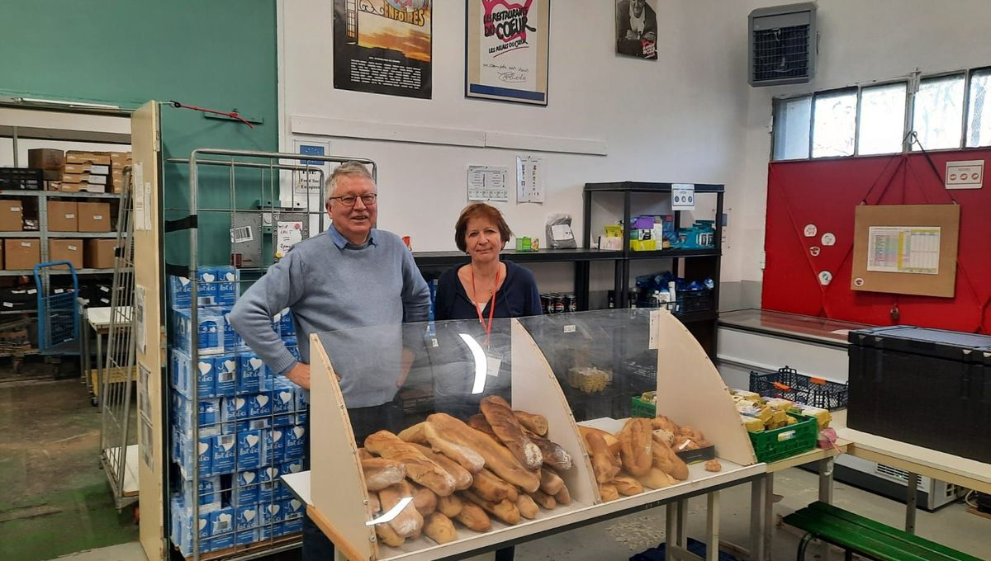
Diffusé le
Publié le
La 41e campagne des Restos du Cœur est lancée depuis ce mardi. En Meurthe-et-Moselle, l'association vient en aide à 13 000 personnes. Reportage au centre d'activité de Nancy-Malzéville, l'un des plus importants de l'agglomération.
Il vient en aide à 750 familles à travers les dons alimentaires et le vestiaire. Le centre d'activé de Nancy-Malzéville des Restos du Cœur est l'un des plus importants de Meurthe-et-Moselle. Dans le département, l'association de Coluche accompagne au total 13 000 personnes à travers 35 centres et grâce à 800 bénévoles.
Revenir avant la publicité
"On rencontre des gens extraordinaires qui donnent de leur temps. Franchement, ça m'apporte beaucoup", souligne Nathalie qui vit seule avec sa fille lycéenne et 800 euros par mois et repart des Restos de Nancy-Malzéville avec deux sacs de courses pleins. Même écho pour Samira : "Il ne me reste pas grand-chose pour terminer le mois, je n'aurais pas eu assez à donner à manger à mes enfants si on n'avait pas eu ce complément", confie cette maman de trois enfants de 3, 7 et 11 ans, sans emploi et dont le mari a perdu le sien.
Pour cette nouvelle campagne, la responsable du centre Marie Brunet se sent armée de "courage, de volonté et de l'envie de recommencer". "Il ne faut pas se prendre pour des sauveurs", ajoute cette jeune retraitée, "il faut juste se dire qu'on est une passerelle, qu'on va aider les personnes du mieux qu'on peut."
2, 3 millions de repas sont distribués chaque année par les Restos du Cœur de Meurthe-et-Moselle.

